₣北大高中108學年度第一學期 晨讀第一單元(1) 主題B：職人精神1------- 9/12

小編徵稿：我心中最具有職人精神的職人，或具有職人精神的品牌是…………..
全校學生創意發聲!
你心中最符合職人精神的人物或品牌是那些呢 ? 請寫出你所推薦的人物或品牌名稱!


投稿方式：1. FB：北大高中圖書館 (可留言)
2.投稿至圖書館二樓櫃台透明投稿箱 小編會贈予精美獎品喔~

☆推薦職人：日本壽司之神—小野二郎

「值得一生等待的壽司」日本壽司之神小野二郎：我還沒達到完美，但沒人知道巔峰在哪裡
「一旦你決定好職業，你必須全心投入工作之中。你必須愛自己的工作，千萬不要有怨言，你必須窮盡一生磨練技能。這就是成功的祕訣，也是讓人家敬重的關鍵。」乍看這段引語，或許會認定是成功學的流毒，可話從小野二郎嘴裡說出來，又是截然不同的意味。
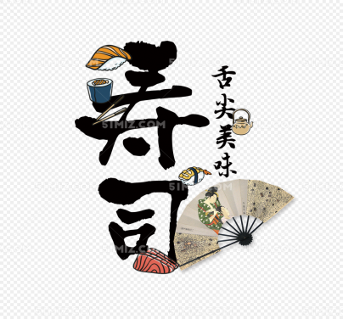
東京銀座地鐵站附近，有一間名叫「數寄屋橋次郎」的壽司店，位於地下室，門廳狹小，木柵欄圍起僅有的10個座位，連廁所都在店外。雖是方寸之地，卻需要提前一個月訂位，一餐僅能吃30分鐘，共18貫壽司，3萬多日元，不能挑選菜單，完全由師傅配置好，相當於台幣一萬多塊。可吃過的人都說，這是「值得一生等待的壽司」。
理由無他，全球年紀最大的米其林三星主廚小野二郎坐鎮於此。每一位食客，都能得到九旬高齡「壽司之神」的專屬服務。根據食客的性別、愛好和用餐習慣，二郎會精心安排座位，時時關注用餐情況。遇到左撇子，連壽司的擺放都要特意調整。

日本人將小野二郎稱為「職人中的職人」，奉為國之珍寶。但其光鮮背後的專注，其實更為動人。
小野二郎的一生，用他的話說，是「和工作墜入愛河」。嚴謹、自律、精準，是其數十年不變的追求。紀錄片《壽司之神》留下了大量動人的細節。

1951年，26歲的小野二郎從靜岡縣帶著一個手提箱來到東京。手提箱裏裝的是廚師刀和廚師服。經朋友介紹，小野進入「與志乃」壽司店當起了學徒。當時這家店是日本「三大壽司店」之一的名店。
做出全套壽司的師傅最後加的是星鰻。蒸過的魚肉柔軟彈牙，鹹甜的味道在口中交錯，「星鰻能做成這樣的美味，我至今難忘，真的是太厲害了」，小野二郎這樣回憶。
小野二郎這一做就是70年。如今吸引了美國前總統歐巴馬等世界名人前來品嚐，作為最長久的米其林三星餐廳，一直在不斷刷新記錄。在這些光鮮亮麗的背後，小野二郎本人的生活卻十分簡樸。平時坐地鐵，不喝酒，「沒有什麼不良嗜好」。他逗趣地笑著説：「估計愛好就是一直工作」。那麼為什麼會一直堅持做壽司呢？

寄人籬下的小夥計 日夜工作的童年，在遇到壽司之前，小野既沒有夢想也沒有目標。甚至沒有滿意的住處。

小野二郎1925年出生於靜岡縣二俁町（現濱松市）。在他剛記事的時候，正是日本社會處於昭和恐慌中。「晚上，我媽媽帶著碗去熟人家要飯。我先吃，剩下的媽媽再吃」。後來日子越來越困難，小野被送到叔叔家。但日子也不好過，他就到當地的飯店當夥計，當時還是一年級的小學生。

打掃衛生、洗碗、送外賣，從早上一直工作到第二天淩晨。店裏不忙的時候就去學校，「記憶裏好像從來沒寫過作業」。在學校裏不是在打瞌睡，就是在走廊裏罰站。「毫無幸福感。因為如果被趕出去，就連吃飯的地方都沒有了」。於是，小野邊看邊模倣，在廚房幫忙，慢慢學到了一些料理的基礎。

太平洋戰爭爆發後，小野被徵召到陸軍。「我當時坐在電車的最後一節車廂，揮舞著日本國旗。這應該是我最後一次看到家鄉吧。心裏想著我死定了」，當時腦袋裏只是想著要是能吃飽一頓白米飯再死就好了。

二戰結束後，憑藉以往當夥計的經歷，小野二郎開始在濱松的飯館工作。他的刀工技術吸引了很多常客。「要不要去東京進修學習做壽司？」雖然料理並不是因為喜歡才選擇的行業，但小野也想有一家自己的店。「日本料理需要按季節採購不同的食材，餐具也需要花錢。壽司的話，只要有一個櫃臺就可以了」。這一想法改變了他的命運。

到了東京後，小野二郎被「與志乃」師傅做的星鰻壽司打動了，也被銀座的繁華所吸引。歌舞伎場和百貨商店復甦，從廢墟中崛起的人們充滿著能量。「如果能在銀座開店，一生只有一次足以」。他自出生以來第一次有了夢想。

在別的學徒都出去玩時，他卻在一心一意地練習。「希望儘快能獨當一面」。結婚之後，這樣的生活也沒有改變。偶爾休假在家睡覺，年幼的次子和媽媽説：「有一個不知道哪來的叔叔睡著了」。因為平時都是在孩子睡著後才回家，早上很早就出門，所以孩子這麼説也不足為奇。

小野二郎説自己並非天賦異稟。不過，他有著連續幾年、幾十年堅持努力的毅力。「有人説過壽司從‘月代頭’（注：日本江戶時代男性的髮型，也有觀點認為更早）時代就有了，已經沒有什麼可以發揮的地方。但我有不同的想法，壽司一直在不斷變化」。
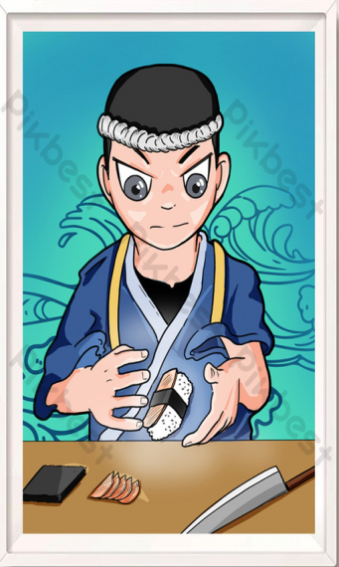
蝦要根據客人的用餐時間將活蝦煮熟，使溫度和人的體溫相當。鰹魚不用噴槍而是用稻草燻製。20貫壽司左右的「主廚訂製菜單」已經是小野二郎的代名詞。不按顧客的點單出餐，而是根據不同的季節，以最大限度品嚐魚類的鮮美來決定材料和順序。

不惜與師傅反目 也要在在銀座開店。39歲時，機會來了。

「要不要試試在這裡開店？」在銀座數寄屋橋十字路口旁邊的大廈房東這樣對小野二郎説。當時在此營業的「與志乃」分店決定關店。作為分店長的小野二郎雖然不知道具體情況，但好像是因為合同變更産生的爭端。要不要在這個閒置場所開家自己的店舖，他的心裏受到了誘惑。大廈房東甚至跟他説：「可以提供資金支持」。
小野二郎的師傅聽聞怒不可遏。「（師傅）很生氣，‘我們不要的地方，你為什麼要’」。這是在壽司方面給予他很多指導的師傅。對自己有恩有義。但「無論如何都想在銀座4丁目有一家自己的店。不管説什麼，就算和師傅翻臉也要這麼做」，小野二郎無法抑制對夢想的渴望。

店舖取名「數寄屋橋次郎」。「二郎」因為「筆畫少，感覺上不了臺面」，所以改成了「次郎」。他高興得眉開眼笑，長舒了一口氣。「人生最美好的瞬間可能就是這一刻」。

曾經居無定所的人生。寄養到叔叔家後，小野二郎幾乎再沒見過母親。就連父親什麼時間去世都不知道。出去打工、抱著必死的念頭當兵，只是為了能吃上飯而努力。「我一直在想，絕不能讓自己的家人、家庭這個樣子。所以我不再閒遊，而是努力工作、學習」。不停地做壽司，就是在守護得之不易的一方天地。

什麼是幸福？小野説自己至今也「從未想過」。「不過，兒子和孫子都選擇成為了壽司匠人，這就是幸福吧」。小野一直以來認為，培養出接班人，自己一生的任務就完成了。但因為喜歡壽司，還是「想要去店裏」。今天也是身板挺直站在操作臺裏，捏著最高級的壽司。

為了保護雙手，二郎在工作之餘都戴著手套，連睡覺也不例外；為了尋覓最優質的食材，他堅持每天親赴魚市場，所有的細節都要過問；鮪魚只從最專業的鮪魚供應商那裡進，蝦也只從蝦店買；壽司專用的醋飯製作時應與體溫一致，也要適應高壓，因此必須選最好的米……
精益求精，換來了供應商的信任。有些米專供二郎的壽司店，因為「只有他知道怎麼煮」；整個魚市場只有3公斤野生蝦，也全部給他，因為「好的東西是有限的，只會留給最好的人」。
因為「最好」二字，二郎和他的學徒付出了極端的努力。所有學徒都先從學習擰燙毛巾開始，逐步著手處理食材。如是十年後，才輪到煎蛋。有學徒連續煎了3、4個月，做出200多個失敗品，才得到二郎的許可。

70歲那年，二郎心臟病發作，才將採購的重任交托給長子。饒是如此，二郎仍舊堅持：「即使到了我這個年紀，工作也還沒有達到完美的程度。我會繼續攀爬，試圖爬到頂峰，但沒人知道真正的頂峰在哪裡。」

日本是一個推崇職人精神的國家，小野二郎是皇冠上的明珠，卻絕非個案。哪怕僅僅局限在「江戶前料理」的範疇內，巨匠就不止一人。

160年歷史的鰻魚店「野田岩」傳到金本兼次郎手裡，已經是第五代了。每個工作日，他都會在四點起床，半小時後下到店裡。那個時間點上，年輕的廚師和學徒已經陸續到店開始準備工作。
完成剖開鰻魚、剔除魚刺、串上竹籤等工作之後，金本兼次郎要趕在7點之前去一次築地市場，尋找鰻魚以外的食材。稍事休息之後，大約11點，是野田岩的早會。忙完午餐，金本兼次郎會親自上場負責燒烤，直至傍晚。隨後而來的夜晚，又是一次漫長的旅程。
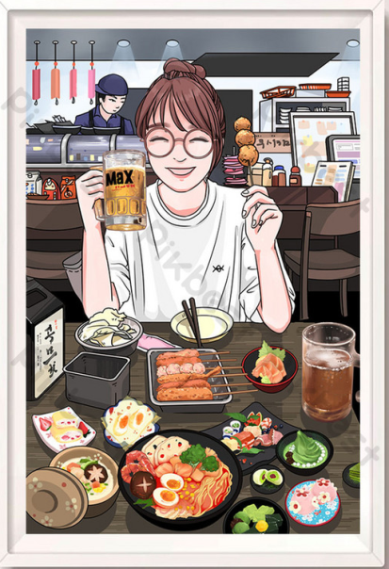

金本兼次郎把烤鰻魚比作「火盆上的戰鬥」，日復一日地鑽研火的強弱及位置、味淋的鹹淡。在他心裡，越是微妙之處，越能體現職人的責任。
「三河」天婦羅的早乙女哲哉，則在每天煎炸天婦羅的日常裡領悟匠人之道。同樣做天婦羅，乍看只是麵粉包裹食材，然後扔進油鍋，但在早乙女哲哉手裡，天婦羅卻會在製作中依照條件不同，區分成以攝氏一百度的「蒸」和攝氏200度的「烤」。手上的魚究竟哪個部位沾麵粉、麵衣裹到什麼程度，都藏著職人的修為。

早乙女哲哉自己也坦誠：「透過這樣的訓練所學到的技術，是一輩子跟著你，任誰也搶不走的功夫。」有人問他何謂「一流」，他的答案也是「把看似理所當然的事做到真正的完美」。
翻檢「江戶前料理」三位大師的書籍和影像紀錄，每每讓我感動不已。一生只做一件事，得拒絕多少誘惑、忍受多少挫折，又要立下多少志向、錘煉多少技藝，才能走向職人的頂峰。一旦沉浸其中，任花開花落、雲卷雲舒，都有安心自在，又是何等幸福。
現在流行說「致匠心」，匠心不是偶發的靈感，它的前提是職人之道：每天重複同樣的工作，以完美主義的姿態，將簡單的事情做到極致。

而重複，常常令普通人避之不及。
自小，我們接受的主流價值是聰慧和機敏；後來，我們服膺的內心覺醒是自由與好奇。有意無意間，我們光為動人的部分所吸引，卻罔顧了生活的本質是漫長的拉鋸。一時一刻有近路可抄，一生一世卻沒有捷徑好走。

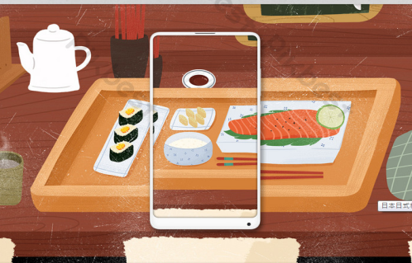
我是一個靠寫作謀生的人，拿寫作來說，天賦固然要緊，技巧卻離不開持續地捶打。初高中參加作文比賽，滿以為將事情說圓、善於修辭就是純熟。大學裡讀到汪曾祺，說成語乃是通例，未見作者個性，並非最上乘。看董橋的散文講煉字，有「文字是肉做的」之比，粗聽覺得矯情，細品也是幾十年的功夫。
因而，我堅持每天數千字的習作，很可能只是保證不退步而已；而每年讀完1、200本書，也不過是多數寫作者的基本標準。更多時候，唯有透過定期的鍛煉和自律的作息，才能勉強維繫上升勢頭，不至有枯竭的時刻。

德語詩人里爾克（Rainer Maria Rilke）在〈安魂曲〉（Requiem）裡寫過：「因為生活和偉大的作品之間，總存在某種古老的敵意。」要戰勝這種敵意，恐怕也唯有寄望寫作者的職人精神。
和寫作類似，彈琴、烘焙、授課、審計或者其他愈加枯燥的事項，也都靠恆久的打磨，才有幸迸發些微的火花。
在這個意義上，職人匠心是不事虛浮，是不求祕笈，是超越快慢和進退的執念，在一輩子的時光裡始終保持和自己對話。
李宗盛執筆《致匠心》的文案，裡邊說：「我知道，手藝人往往意味著固執、緩慢、少量、勞作。但是這些背後所隱含的是專注、技藝和對完美的追求……專注做點東西，至少對得起光陰歲月，其他的，就留給時間去說吧。」
也許，我們每天專注地重複，承受再多辛苦，也只為有一天，對得起光陰歲月。

